Речевое развитие при аутизме
Самостоятельно, в домашних условиях можно помочь ребенку в развитии речи и нужно. 1. Старайтесь произносить звуки, слоги и слова, которые говорит Ваш малыш. Это может понравится ребенку, а если не понравится, то привлечет внимание, возможно и не с первого раза. В дальнейшем это простимулирует его на дальнейшие успехи в освоении новых слогов, слов. Имитируйте положительные действия и не акцентируйте внимание на отрицательных.
2.Постарайтесь сделать более примитивной свою речь. Ребёнку будет проще понимать простые слова и предложения, чем длинные, непонятные для малыша фразы.
3.Пробуйте множество игр, ищите новые интересы, осваивайте мир вместе с ребёнком. Во время игр дети овладевают новыми навыками, а это значит, что деятельность способствует улучшению умственного, психического и речевого развития.
4.Усиливайте собственные мимику и жесты, визуализируйте все действия. Это необходимо для того чтобы малыш лучше развивался в эмоциях людей и невербальных признаках.
5.Описывайте действия ребёнка фразами полными и развернутыми.
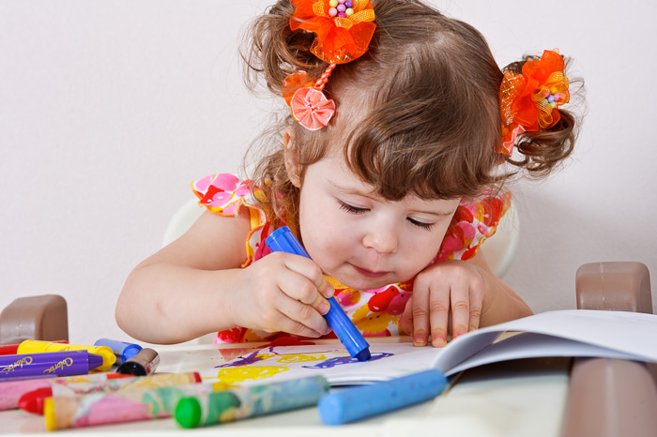
6.Произносимые слова нужно усиливать зрительными образами, для этого можно использовать планшеты, картинки и т.д.

